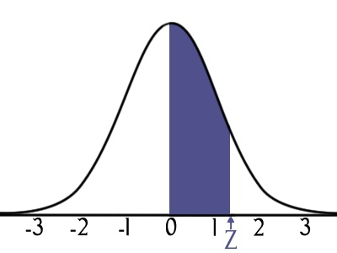

VELAZQUEZ RAMIREZ

FIC/UNACH

PROGRAMACION

PROYECTO_INDIVIDUAL

**Distribución normal Estándar.**

**Variable aleatoria de la distribución normal**

Una **variable aleatoria continua**, **X**, sigue una **distribución normal** de **media μ** y **desviación típica σ**, y se designa por **N(μ, σ)**, si se cumplen las siguientes condiciones:

**1.**La variable puede tomar cualquier valor: (-∞, +∞)

**2.**La **función de densidad**, es la expresión en términos de ecuación matemática de la **curva de Gauss**:

ecuación matemática de la curva de Gauss

**Curva de la distribución normal**

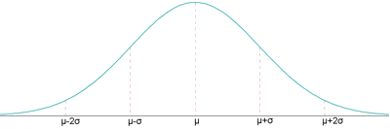

El campo de existencia es cualquier valor real, es decir, (-∞, +∞).

Es simétrica respecto a la media *µ*.

Tiene un máximo en la media *µ*.

Crece hasta la media *µ* y decrece a partir de ella.

En los puntos *µ − σ* y *µ + σ* presenta puntos de inflexión.

El eje de abscisas es una asíntota de la curva.

**El área** del recinto determinado por la función y el eje de abscisas **es igual a la unidad**.

Al ser **simétrica** respecto al eje que pasa por **x = µ**, deja un **área igual a 0.5 a la izquierda y otra igual a 0.5 a la derecha**.

**La probabilidad equivale al área encerrada bajo la curva.**

p(μ - σ < X ≤ μ + σ) = 0.6826 = 68.26 %

p(μ - 2σ < X ≤ μ + 2σ) = 0.954 = 95.4 %

p(μ - 3σ < X ≤ μ + 3σ) = 0.997 = 99.7 %

**Distribución normal estándar**:

La **distribución normal estándar, o tipificada o reducida,**es aquella que tiene por **media** el valor **cero**, **μ = 0**, y por **desviación típica la unidad, σ =1**.

Su función de densidad es:

función

Su gráfica es:

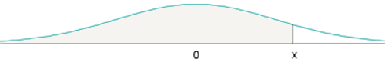

**La probabilidad de la variable X dependerá del área del recinto sombreado en la figura**. Y para calcularla utilizaremos una [**tabla**](http://www.vitutor.com/pro/5/a_3.html).

## Tipificación de la variable

Para poder utilizar la tabla tenemos que transformar la variable **X** que sigue una distribución **N(μ, σ)** en otra variable **Z** que siga una distribución **N(0, 1)**.

tipificar

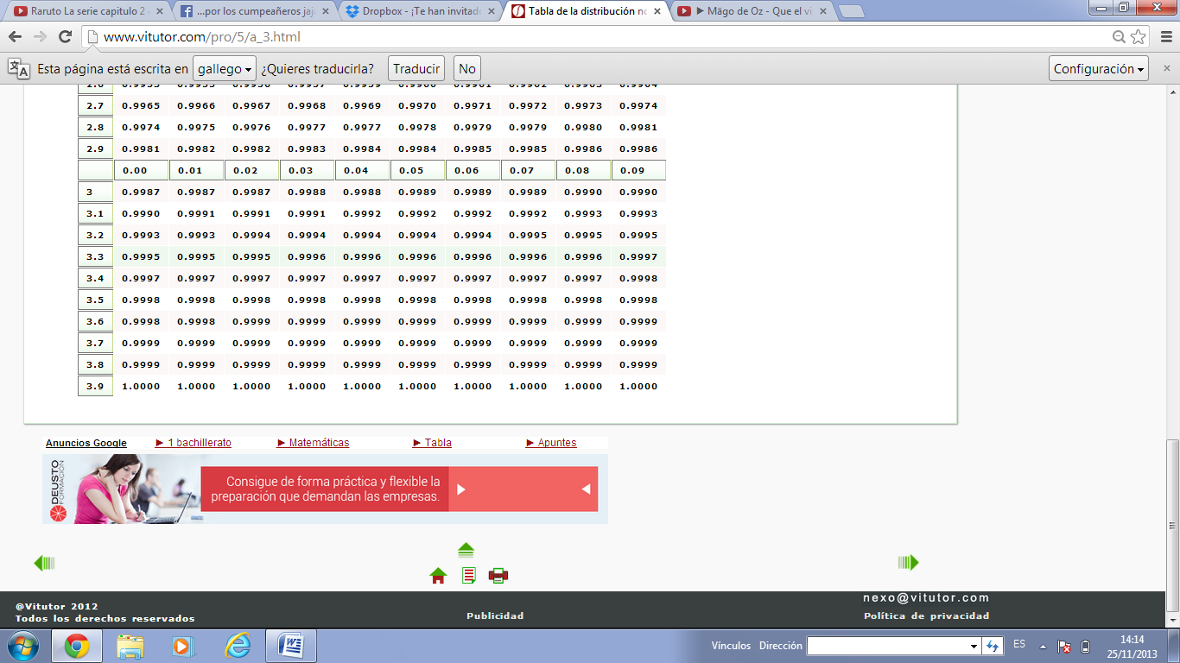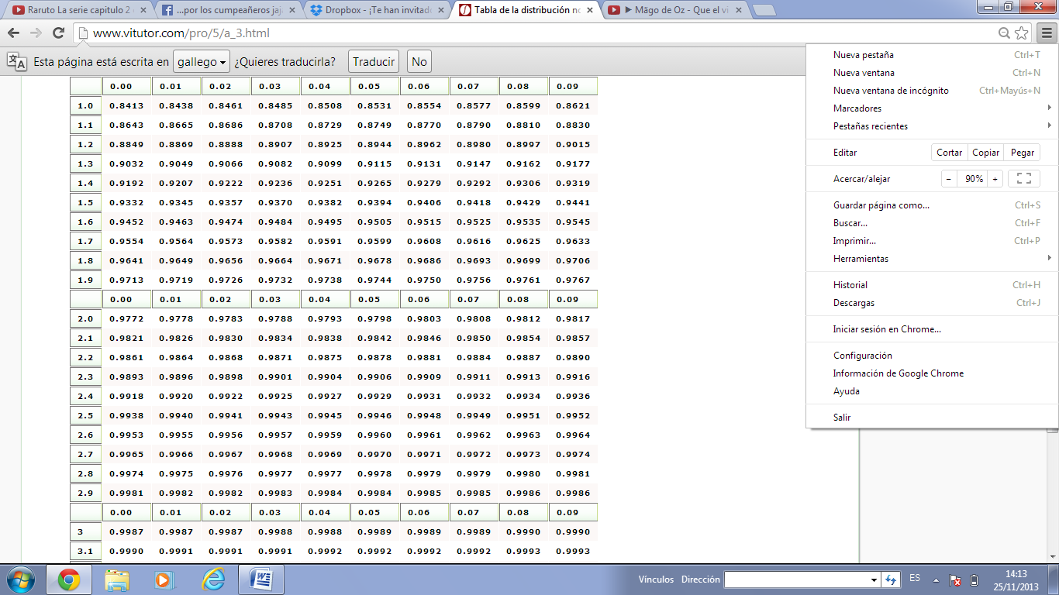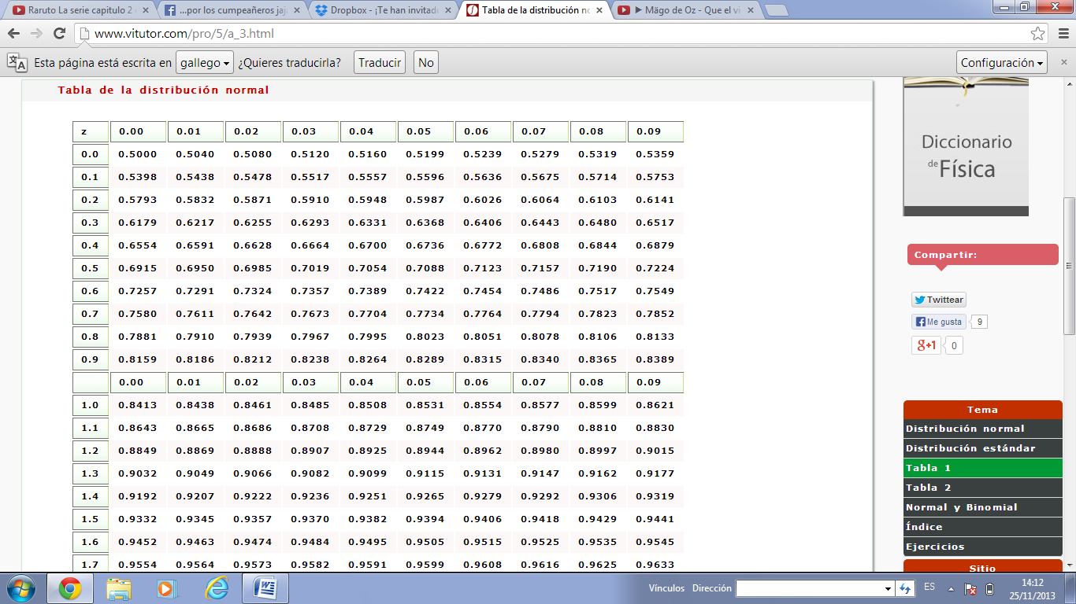

## Tabla de la curva normal (0, 1)

La **tabla** nos da las **probabilidades de P(z ≤ k)**, siendo **z** la variable tipificada.

Estas probabilidades nos dan la **función de distribución** **Φ(k)**.

**Φ(k) = P(z ≤ k)**

## Búsqueda en la tabla de valor de k

**Unidades y décimas** en la columna de la izquierda.

**Céntesimas** en la fila de arriba.

#### ****P(Z ≤ a)****

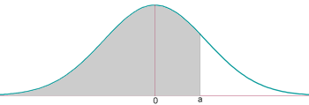

P(Z ≤ 1.47) = 0.9292

#### ****P(Z > a) =**** ****1 - P(Z ≤ a)****

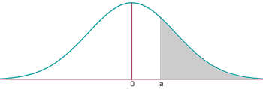

P(Z > 1.47) = 1 − P(Z ≤ 1.47) = 1 − 0.9292 = 0.0708

#### ****P(Z ≤ −a) = 1 −**** ****P(Z ≤ a)****

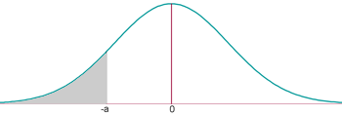

P(Z ≤ −1.47) = 1 − P(Z ≤ 1.47) = 1 − 0.9292 = 0.0708

#### ****P(Z > −a) =**** ****P(Z ≤ a)****

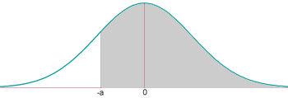

p(Z > −1.47) = p(Z ≤ 1.47) = 0.9292

#### ****P(a < Z ≤ b )**** = ****P(Z ≤ b)**** − ****P(Z ≤ a)****

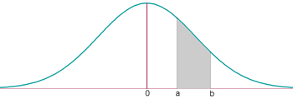

P( 0.45 <Z ≤ 1.47) = P(Z ≤ 1.47) − P(Z ≤ 0.45) =

= 0.9292 − 0.6736 = 0.2556

#### ****P(−b < Z ≤ −a ) = P(a < Z ≤ b )****

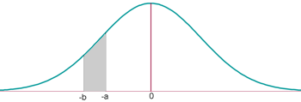

P(−1.47 <Z ≤ − 0.45) = P( 0.45 <Z ≤ 1.47) =

= P(Z ≤ 1.47) − P(Z ≤ 0.45) = 0.9292 − 0.6736 = 0.2556

#### ****P(−a < Z ≤ b ) = P(Z ≤ b) − [ 1 − P(Z ≤ a)]****

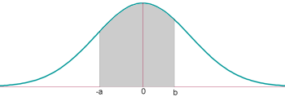

P(-1.47 < Z ≤ 0.45) = P(Z ≤ 0.45) − [ 1 − P(Z ≤ 1.47)]=

= 0.6736 − (1 − 0.9292) = 0.6028

#### ****p = K****

Nos encontramos con el caso inverso a los anteriores, conocemos el valor de la probabilidad y se trata de hallar el valor de la abscisa. Ahora tenemos que buscar en la tabla el **valor que más se aproxime a K**.

p = 0.75Z ≤ 0.68

Para calcular la variable **X** nos vamos a la **fórmula de la tipificación.**

(X - μ)/σ = 0.68X = μ + 0.68 σ

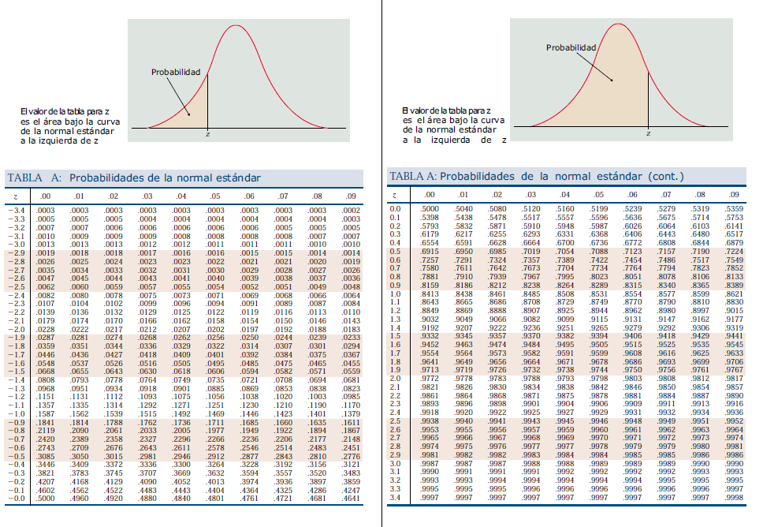



Programación:

//---------------------------------------------------------------------------

#include <vcl.h>

#pragma hdrstop

#include "Unit1.h"

//---------------------------------------------------------------------------

#pragma package(smart_init)

#pragma resource "*.dfm"

#include <math.h>

double a,b,n,x,y,i,in;

double sum,k,m,area;

TForm1 *Form1;

//---------------------------------------------------------------------------

__fastcall TForm1::TForm1(TComponent* Owner)

: TForm(Owner)

{

}

//---------------------------------------------------------------------------

void __fastcall TForm1::Button1Click(TObject *Sender)

{

a=Edit1->Text.ToDouble();

b=Edit2->Text.ToDouble();

in =Edit3->Text.ToDouble();

n=(b-a)/in;

i=0;

}

//---------------------------------------------------------------------------

void __fastcall TForm1::Button2Click(TObject *Sender)

{

sum=0;

for(k=1;k<=n;k++){

x=a+(k*in);

y=-x*x/2;

y=exp(y);

m=2*M_PI;

m=pow(m,0.5);

y=y/m;

area=in*y;

sum=sum+area;

}

Edit4->Text=AnsiString(sum);

}

//---------------------------------------------------------------------------

void __fastcall TForm1::Button4Click(TObject *Sender)

{

Close();

}

//---------------------------------------------------------------------------

void __fastcall TForm1::Button3Click(TObject *Sender)

{

Edit1->SetFocus();

Edit1->Text="";

Edit2->Text="";

Edit3->Text="";

Edit4->Text="";

}

//---------------------------------------------------------------------------